**Министерство науки и высшего образования Российской Федерации** Факультет программной инженерии и компьютерной техники (ФПИиКТ)



### Отчет

Лабораторная работа №8 по дисциплине

### «Инжиниринг программных систем»

**Выполнил:** студент группы P34202 Мизевич Илья Антонович

### Преподаватель:

Штенников Дмитрий Геннадьевич

Санкт-Петербург, 2023 год

# Подсчет функциональных точек, связанных с данными

DET (data element type) — неповторяемое уникальное поле данных, например, Имя Клиента — 1 DET; Адрес Клиента (индекс, страна, область, район, город, улица, дом, корпус, квартира) — 9 DET's

RET (record element type) — логическая группа данных, например, адрес, паспорт, телефонный номер**.**

Оценка количества не выровненных функциональных точек, зависит от сложности данных, которая определяется на основании матрицы сложности (Таблица 7).

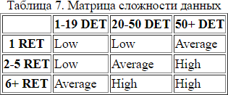

Оценка данных в не выровненных функциональных точках (UFP) подсчитывается по-разному для внутренних логических файлов (ILFs) и для внешних интерфейсных файлов (EIFs) (Таблица 8) в зависимости от их сложности.

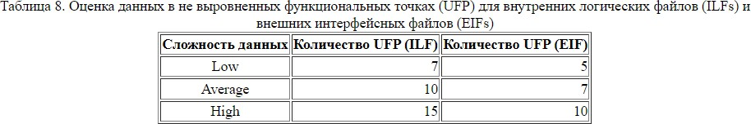

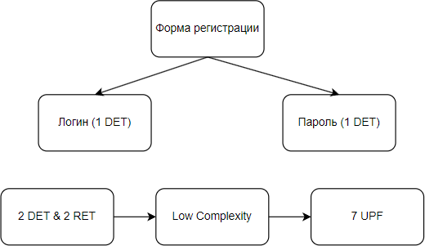

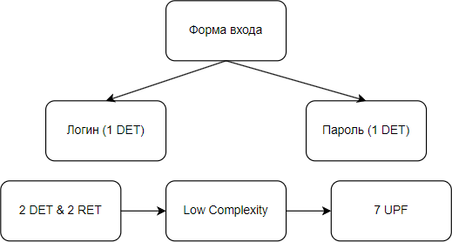

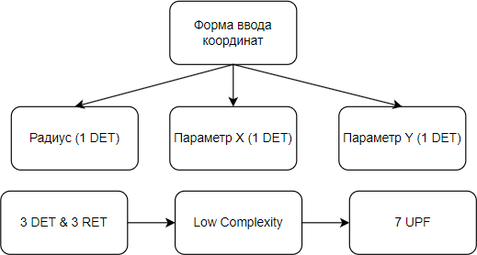

# Подсчет функциональных точек, связанных с транзакциями

FTR (file type referenced) — позволяет подсчитать количество различных файлов (информационных объектов) типа ILF и/или EIF модифицируемых или считываемых в транзакции.

DET (data element type) — неповторяемое уникальное поле данных. Примеры. EI: поле ввода, кнопка. EO: поле данных отчета, сообщение об ошибке. EQ: поле ввода для поиска, поле вывода результата поиска.

Для оценки сложности транзакций служат матрицы, которые представлены в Таблица 10 и Таблица 11.

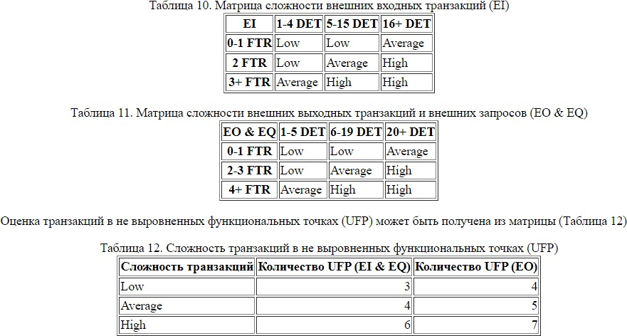

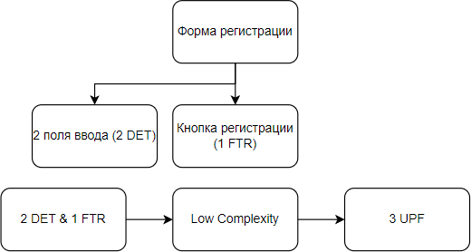

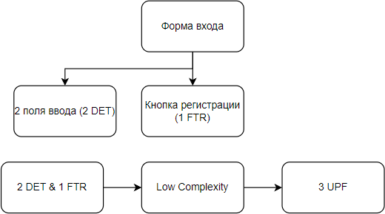

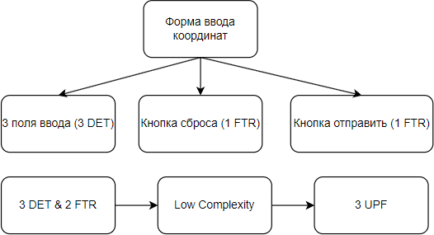

# Определение суммарного количества не выровненных функциональных точек (UFP)

UFP = 7 + 7 + 7 + 3 + 3 + 3 = 30

# COCOMO II

**Факторы масштаба**

PREC — прецедентность, наличие опыт аналогичных разработок; High - 2.48. FLEX — гибкость процесса разработки; High - 2.03.

RESL — архитектура и разрешение рисков; Very High - 1.41. TEAM — сработанность команды; High - 2.19.

PMAT — зрелость процессов; Very Low - 7.80

# Множители трудоемкости

PERS — квалификация персонала; High - 0.83.

RCPX — сложность и надежность продукта; Very Low - 0.6. RUSE — разработка для повторного использования; Low - 0.95. PDIF — сложность платформы разработки; Nominal - 1.00.

PREX — опыт персонала; Nominal - 1.00. FCIL — оборудование; Low - 1.10.

SCED — сжатие расписания; Very Low - 1.00.

# Оценка трудоемкости

𝐸

## 𝑃𝑀 = 𝐴 * 𝑆𝐼𝑍𝐸 *

𝑛

## ∏ 𝐸𝑀

𝑖

𝑖=1

## 𝐴 = 2. 94

𝐸 = 𝐵 + 0. 01 *

5

## ∑ 𝑆𝐹

𝑗

## 𝐵 = 0. 91

𝑗=1

* SIZE — размер продукта в KSLOC
* EMi — множители трудоемкости
* SFj — факторы масштаба
* n=7 — для предварительной оценки
* n=17 — для детальной оценки

## 𝐾𝑆𝐿𝑂𝐶 = 𝑈𝐹𝑃 * 𝑃𝐹 = 30 * ( 3 * 0. 053 + 2 * 0. 053) = 1. 59

5 5

## 𝐸 = 0. 91 + 0. 01 * (2. 48 + 2. 03 + 1. 41 + 2. 19 + 7. 80) = 1. 0691

1.0691

## 𝑃𝑀 = 2. 94 * 1. 59 * (0. 83 * 0. 6 * 0. 95 * 1. 00 * 1. 00 * 1. 10 * 1. 00) =

= 2. 512 (чел * мес) = 401, 92 (чел * час)

# - трудоемкость проекта